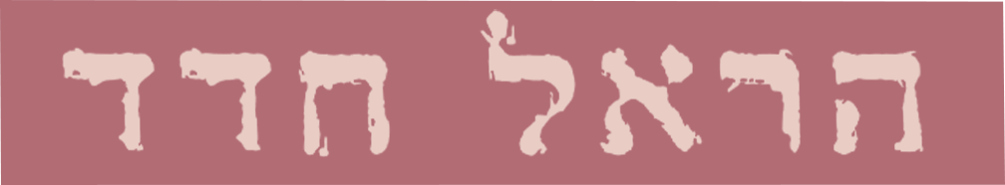
נגה בדידות
"אני שר לתהום הפעורה בליבי עד שאמצא אותך"

סינגל שני מתוך האלבום החדש
מילים, לחן והפקה מוזיקלית: הראל חדד

המון אנשים לא נמצאים בבית. החוסר והגעגוע לא נותנים מנוח. המרחק הוא בגוף, הוא פיזי. לנשמה אין גבול ואין סוף והיא יכולה להסתובב במימדים אחרים לחלוטין. עצם הגעגוע הוא חיבור חזק.

הראל גוייס ב7.10 לתקופה ארוכה של מילואים. בתחילה הוא לחם בכפר עזה ולאחר מכן השתתף בקרבות בחאן יונס בגזרות שונות.
בימים שהוא לא במילואים הוא עסוק בהפקות מוזיקליות עבור משפחות שכולות מהמלחמה שרוצות להנציח את יקיריהן באמצעות שירים. עד כה עבד עם חמש משפחות ומרגיש שזו שליחות וזכות גדולה.

האלבום היה מוכן לפני המלחמה אך בעקבות הארועים הראל החליט לפרק אותו לגורמים ולהפוך אותו לאלבום שיש בו גם כאב וגם נחמה.

על הראל :
הראל חדד הוא מוזיקאי יוצר ומפיק מוזיקלי שעבד עם הרבה מהמוזיקאים המוכרים בארץ.
בן 42 מכפר אדומים, אב לחמישה. מאחוריו שלושה אלבומי סולו ואלבום נוסף עם ההרכב 'מיגו'.
השפעותיו המוזיקליות נעות על הציר שבין שלמה קרליבך לרדיוהד. המוזיקה שהוא יוצר עטופה בהפקה מוזיקלית אמוציונאלית ובהגשה שנותנת הצצה פנימית וכנה לנפשו.

הראל גדל בבית דתי, בגיל 16 הוא זנח את הלימודים כמעט לחלוטין לטובת המוזיקה והחל לנגן לכתוב ולהלחין. המוזיקה הייתה כלי הביטוי החזק ביותר שלו, והילד הביישן והמופנם הפך לנער שרואה את עצמו בעולם דרך המוזיקה.
בחלקים שונים ומשמעותיים בחייו הוא שירת כלוחם בצבא, בין היתר במלחמת לבנון השנייה בצנחנים ועד היום כאמור במלחמה הנוכחית. חוויותיו משנים של שירות השפיעו עליו רבות וניתן למצוא את השפעותיהן בטקסטים שהוא כותב.

הראל ב -
ספוטיפיי https://open.spotify.com/artist/6McRkKuMM59SJIMkm23NQx
אפל מיוזיק https://music.apple.com/us/artist/harel-hadad/1144567279
פייסבוק https://www.facebook.com/harel.hadad.56/
אינסטגרם https://www.instagram.com/harelhadad/

לפרטים נוספים:
ייצוג וליווי אמנותי: אבי מאור
טלפון נייד: 0507703016
דואר אלקטרוני: avimaor16@gmail.com


